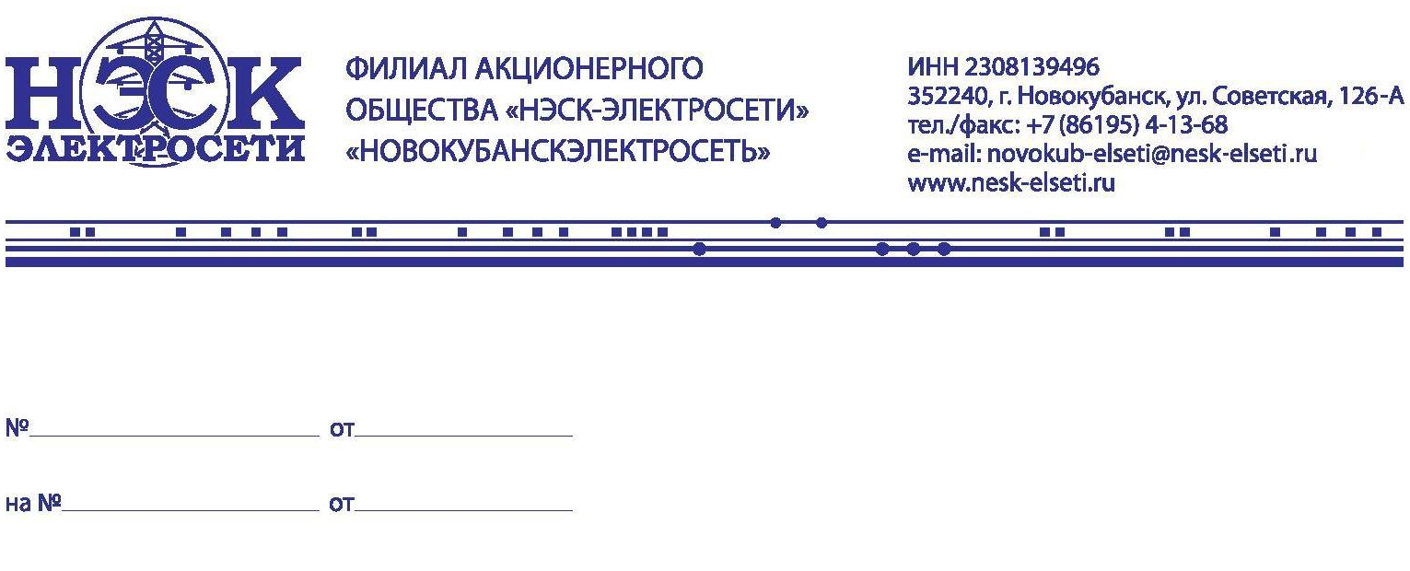
Главе администрации
Новокубанского городского поселения
Манакову П.В.

Неотложные работы

В связи с производством неотложных работ на ТП-12 , 05.12.2022г. с13-00 до17-00; будет прекращена подача электроэнергии на следующие улицы:
Ул. Проточная; ул. Садовая; ул. Малиновая; ул. Веселая; ул. Сочная; ул. Строителей;
Население – 100 чел.

Главный инженер А.А. Иванников

Е.А. Казаченко
88619541383

